Διαδικασία ηλεκτρονικής κράτησης ραντεβού – Νοσοκομείο Χανίων

- Αρχικά, από την ιστοσελίδα του Νοσοκομείου Χανίων, επιλέγουμε από το αρχικό Μενού την επιλογή «e-Services» και έπειτα επιλέγουμε την επιλογή «e-Rantevou».
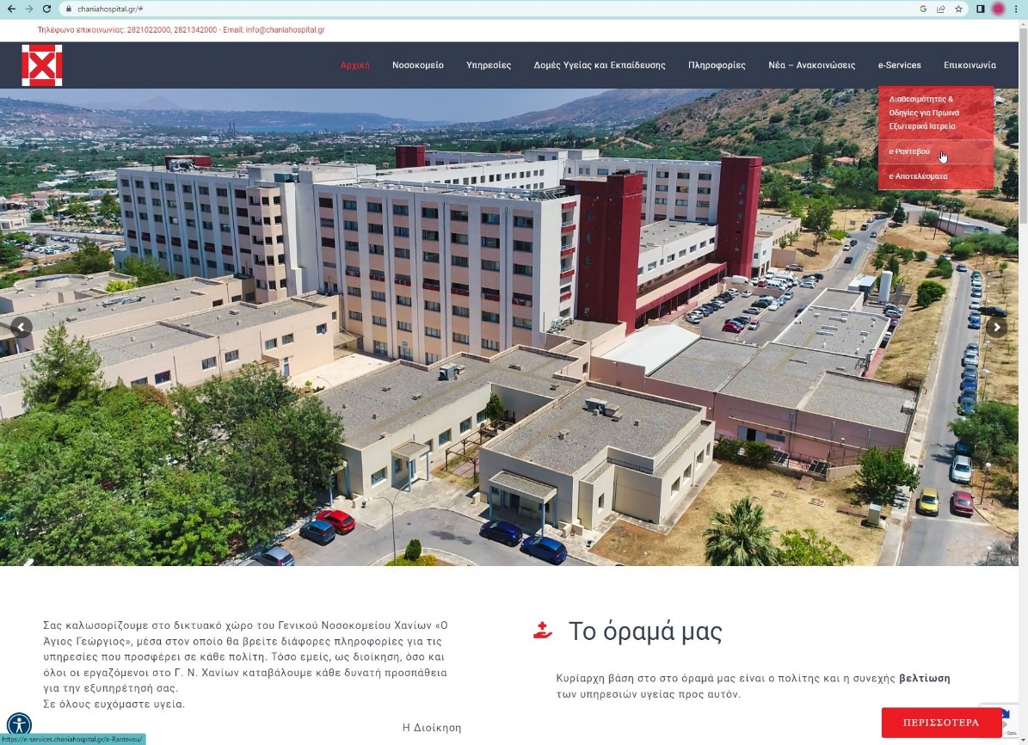
- Στη συνέχεια, ανακατευθυνόμαστε στην σελίδα της Γενικής Γραμματείας Πληροφοριακών Συστημάτων για να προχωρήσουμε στην Αυθεντικοποίηση Χρήστη. Στην φόρμα που εμφανίζεται, εισάγουμε τους προσωπικούς κωδικούς TaxisNet.
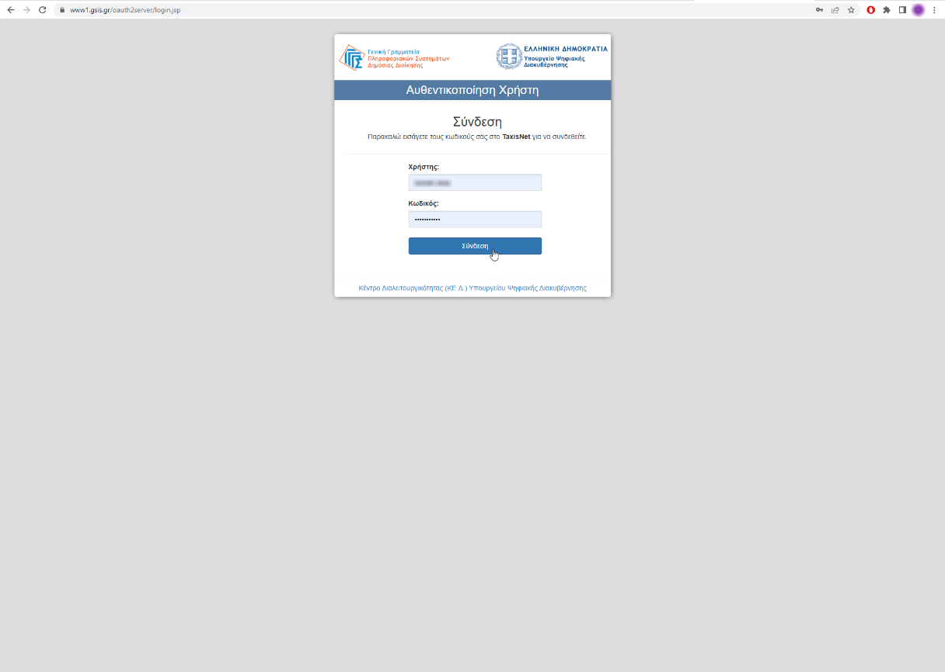
- Αφού συμπληρώσουμε τα απαραίτητα στοιχεία, πατάμε «Αποστολή».
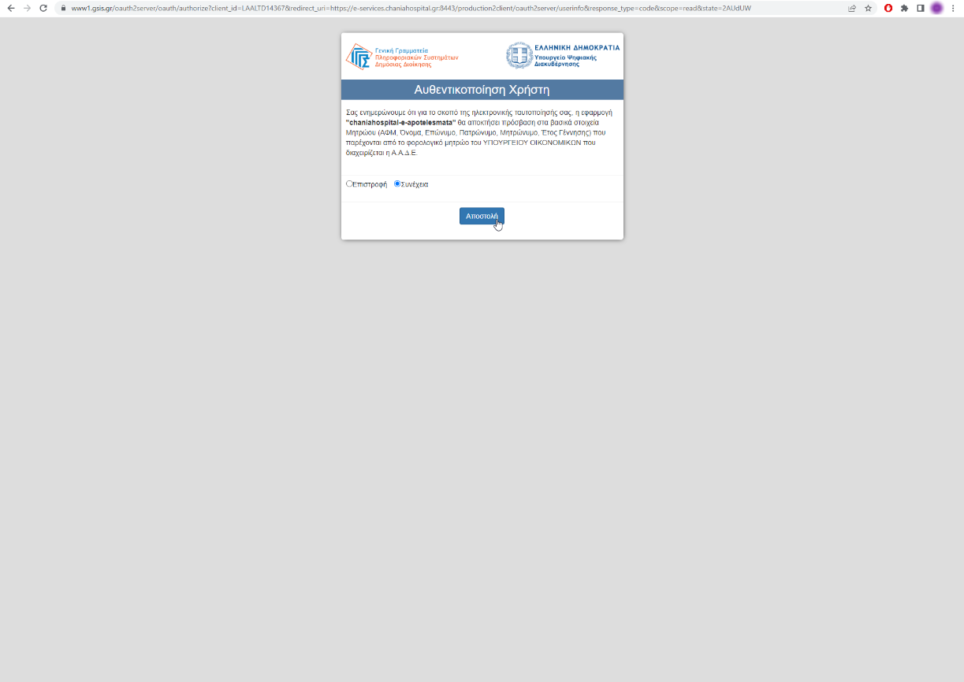
- Έπειτα, εισάγουμε τον αριθμό ΑΜΚΑ για να έχουμε πρόσβαση στις ηλεκτρονικές υπηρεσίες του Νοσοκομείου Χανίων.
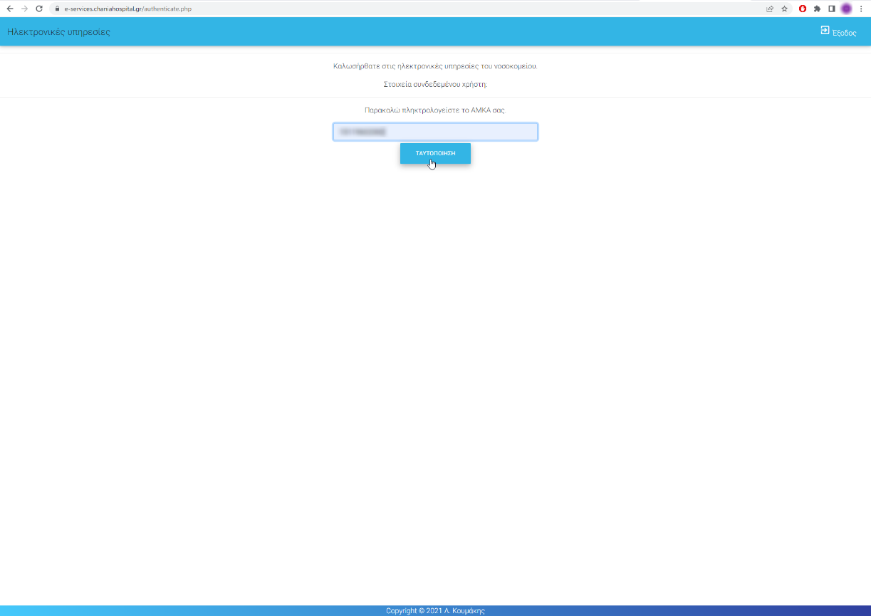
- Μετά την εισαγωγή του ΑΜΚΑ, γίνεται ανακατεύθυνση στην αρχική σελίδα του e-Rantevou. Από εδώ, επιλέγουμε τον τύπο ραντεβού που θέλουμε.
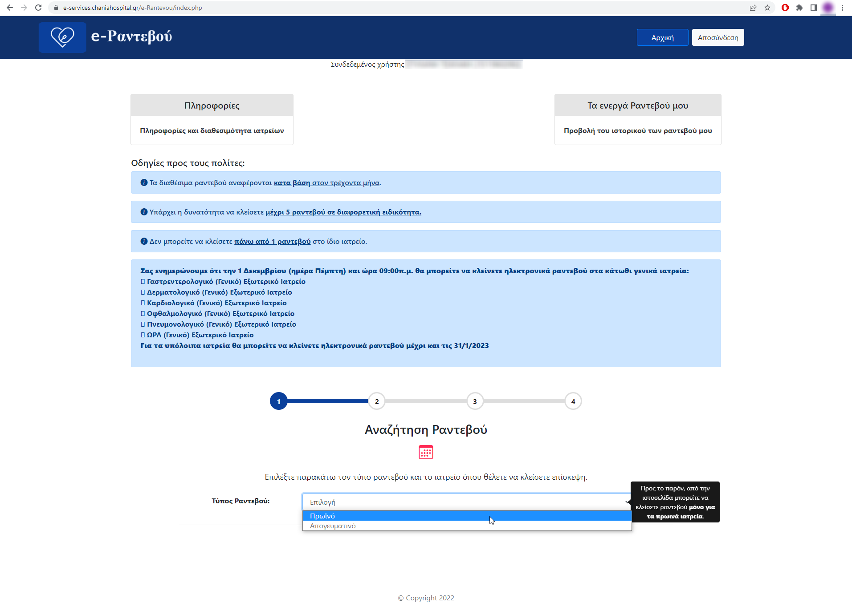
- Παρακάτω εμφανίζονται τα διαθέσιμα ιατρεία και επιλέγουμε το ιατρείο που θέλουμε να κλείσουμε ραντεβού. Επιλέγουμε ένα ιατρείο πατώντας πάνω στο πλαίσιο του.
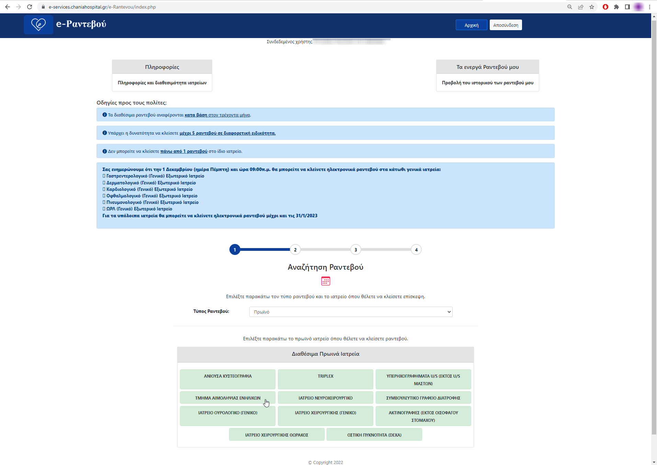
- Στη συνέχεια, εμφανίζονται οι διαθέσιμες ώρες για το επιλεγμένο ιατρείο και από εκεί μπορούμε να επιλέξουμε την ώρα του ραντεβού, πατώντας πάνω στο αντίστοιχο πλαίσιο.
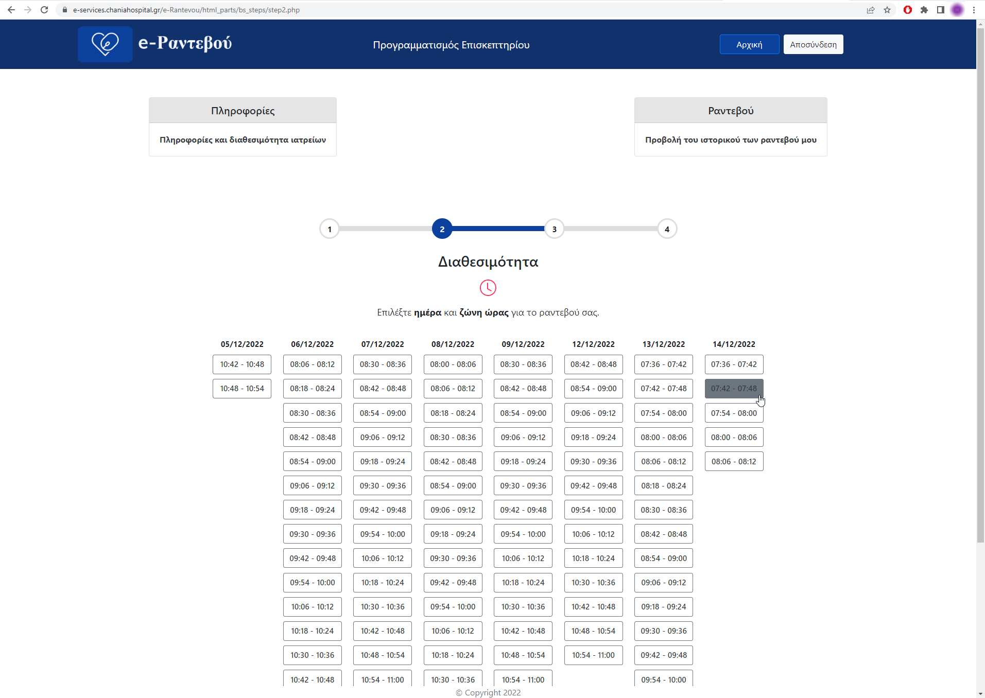
- Έπειτα, προχωράμε στην επιβεβαίωση του ραντεβού, εισάγοντας τον προσωπικό μας αριθμό κινητού τηλεφώνου.
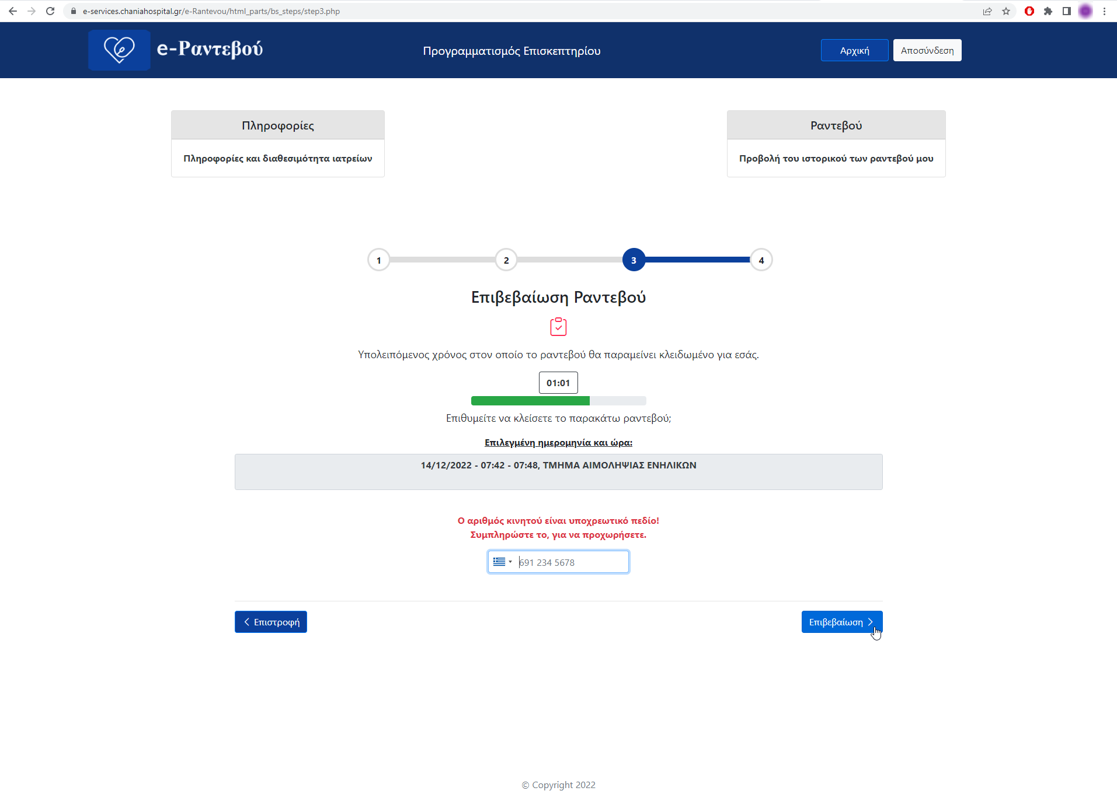
- Μετά την επιτυχή εισαγωγή του κινητού τηλεφώνου, προχωράμε στην ολοκλήρωση της κράτησης, όπου εκεί αναγράφονται όλα τα στοιχεία της κράτησης.
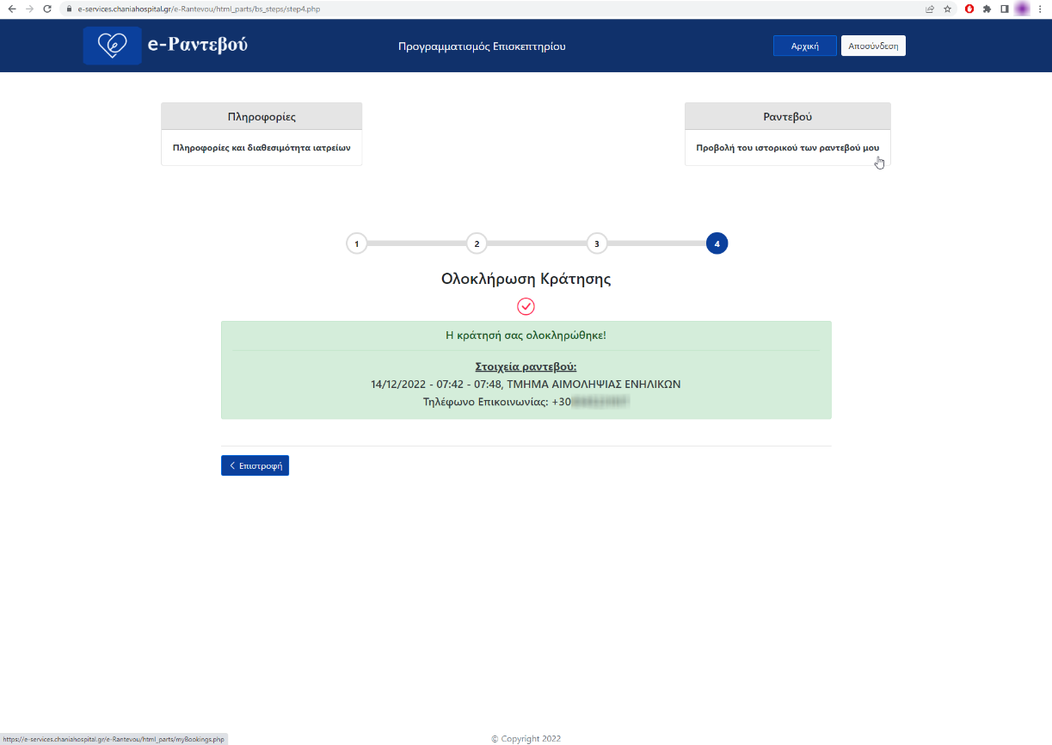
- Μπορούμε να ανατρέξουμε στο ενεργό ραντεβού που κλείσαμε από την επιλογή «Ραντεβού – Προβολή του ιστορικού των ραντεβού μου», πάνω δεξιά στη σελίδα. Εκεί βρίσκουμε τις πληροφορίες σχετικά με τα ραντεβού μας (Ιατρείο, Ημερομηνία και ώρα, Κατάσταση).Τέλος, εφόσον θέλουμε να ακυρώσουμε ένα ραντεβού, μπορούμε να πατήσουμε πάνω στο κουμπί «Ακύρωση» από την στήλη «Κατάσταση», δίπλα στο ραντεβού που θέλουμε να ακυρώσουμε.
